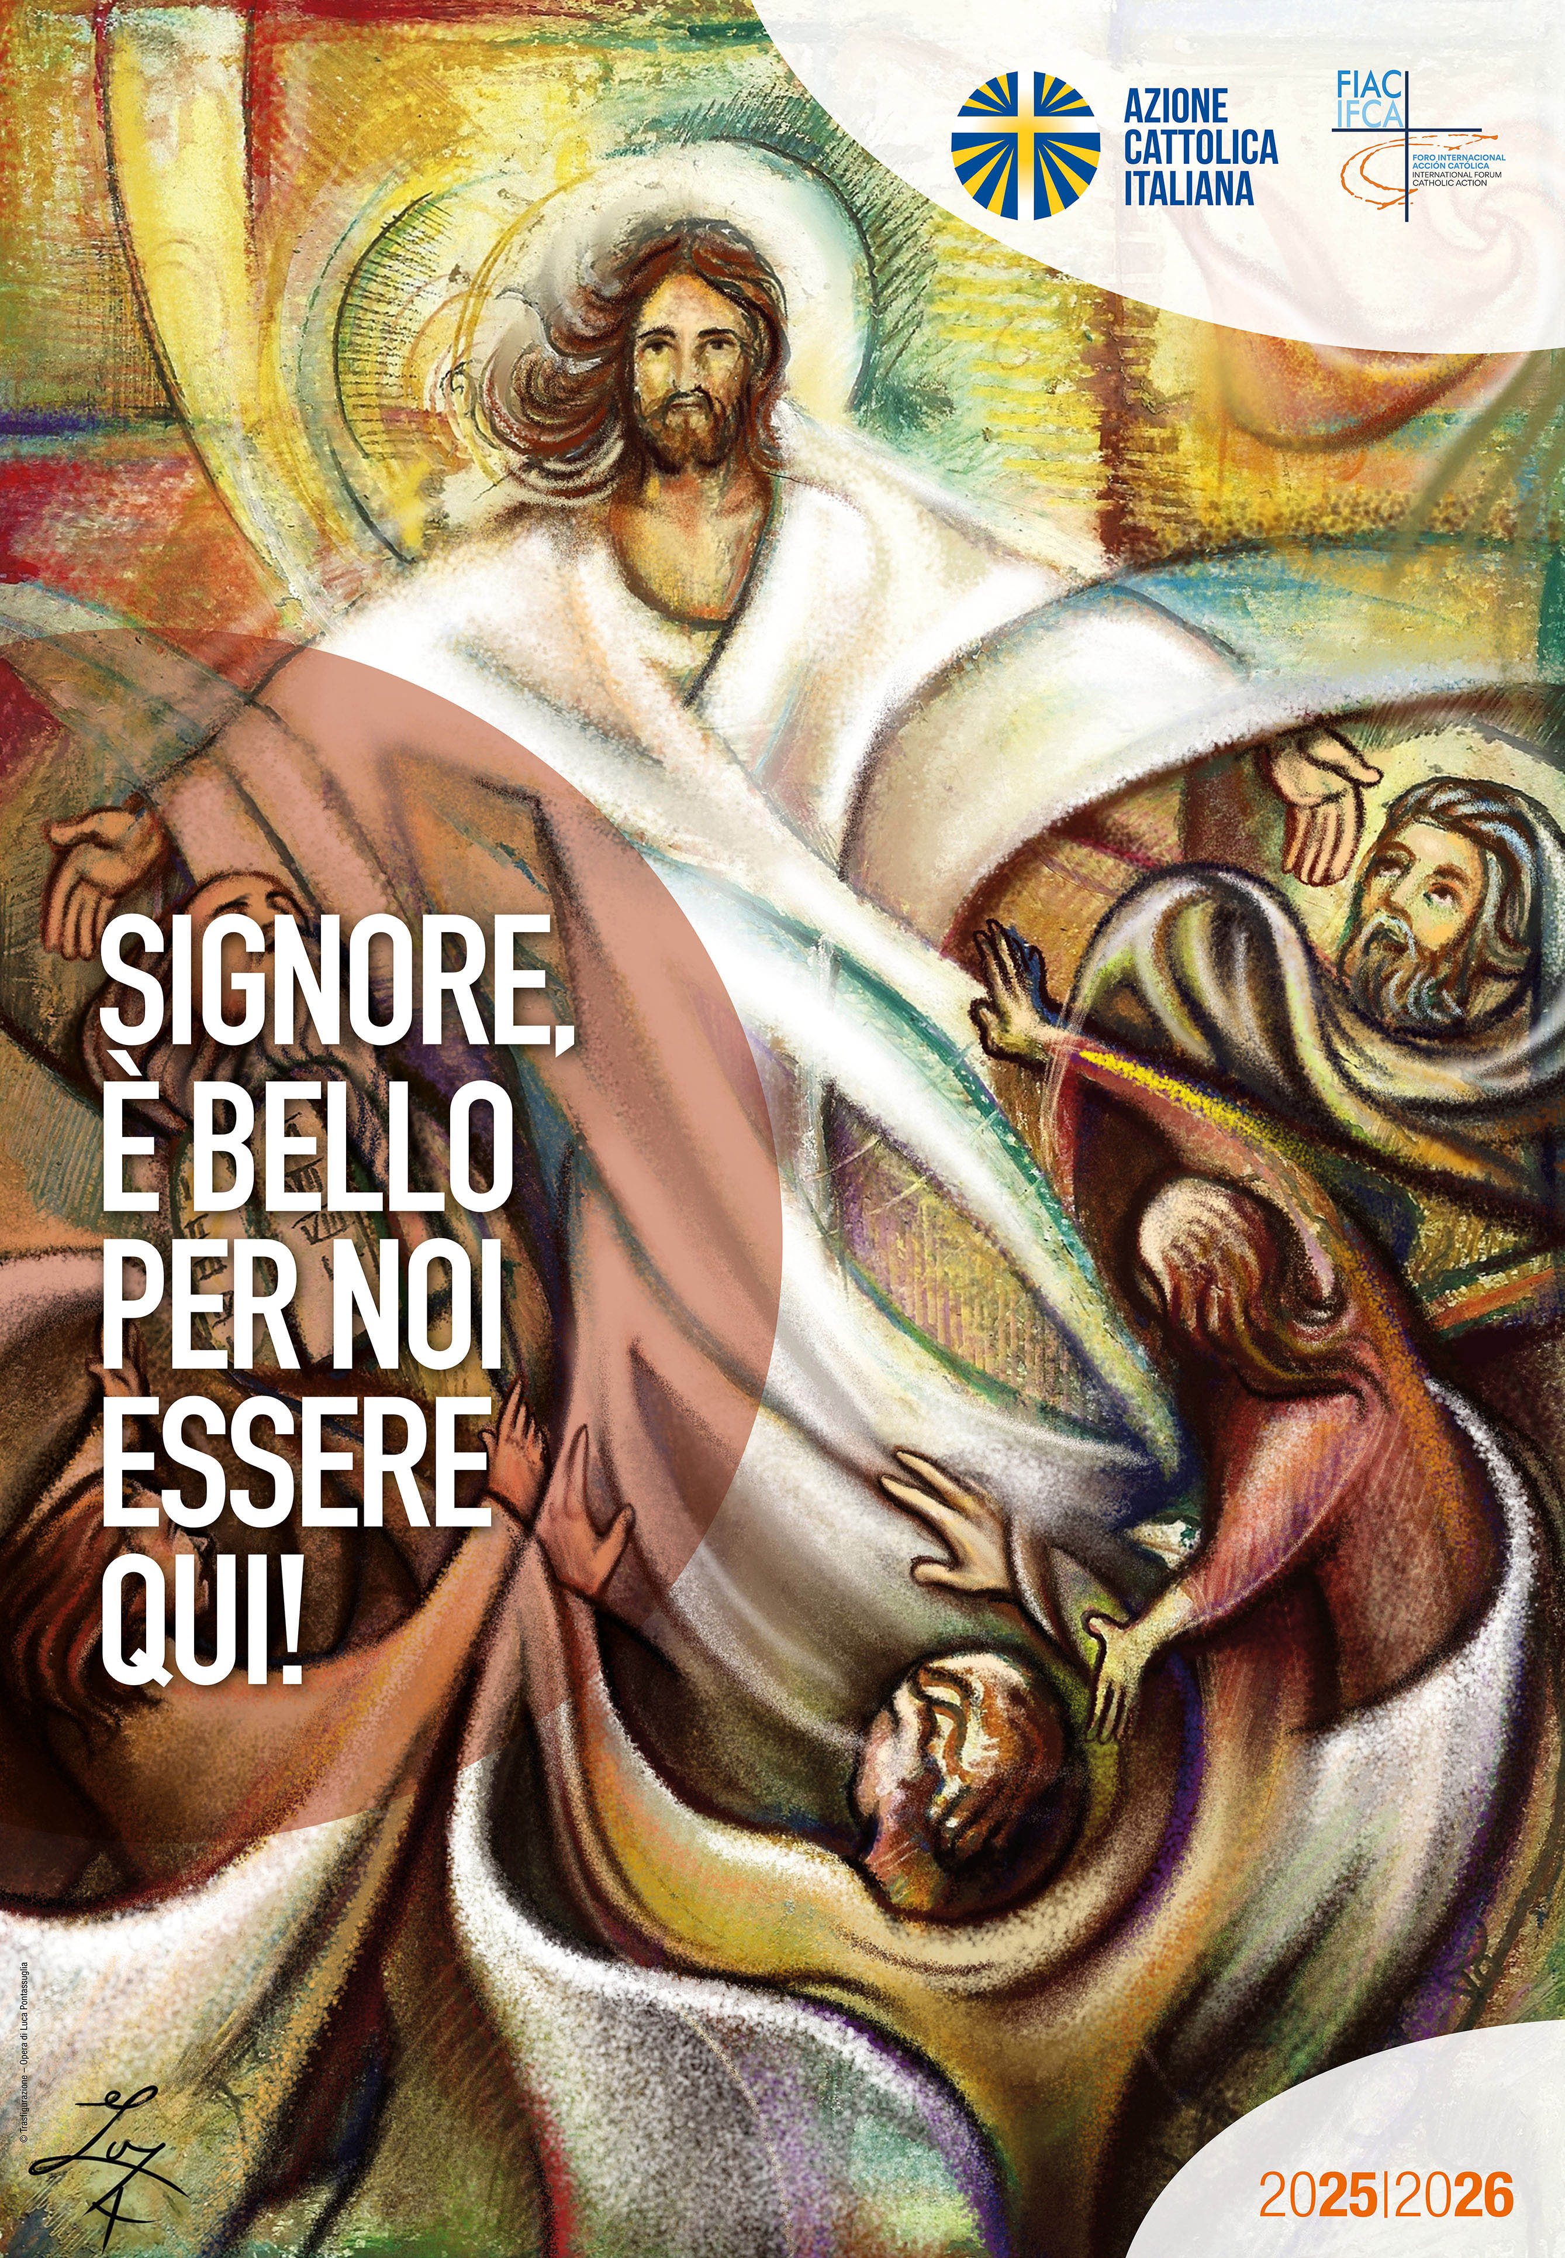


PREGHIERA DELL’IMPEGNO
Dio, Padre Misericordioso,
ti affidiamo l’Azione cattolica
e ti ringraziamo per quanti, nella Chiesa e nel mondo,
sono testimoni del tuo amore,
per il bene seminato nelle nostre città,
per la carità autentica che guida il cammino di tanti,
in risposta alla chiamata alla santità.
Riconoscendoci figli di un unico Padre,
vogliamo sperimentare la bellezza del camminare insieme,
del sentirci nella Chiesa una vera famiglia.
Aiutaci a costruire realtà associative
in cui si sogna, si pensa, si vive insieme per poter dire:
“È bello stare tra di noi e con il Signore”.
Signore Gesù,
insegnaci ad incarnare la spiritualità della stola e del grembiule.
Concedici un cuore generoso, per far nascere in ciascuno
il desiderio di un servizio disinteressato.
Donaci mani che non abbiano paura
di sporcarsi a contatto con i più poveri,
orecchie disposte ad ascoltare i ragazzi e i giovani,
labbra che pronuncino parole di pace,
piedi che raggiungano le periferie dell’esistenza.
Spirito Santo, soffio divino,
suscita in noi uno sguardo profetico sulla vita.
Donaci la grazia di crescere nell’arte dell’accoglienza
e di riscoprire l’alfabeto della prossimità.
Fa’ che possiamo scrutare i segni dei tempi,
per portare sempre e dovunque
una testimonianza significativa dell’Amore che trasforma.
Guida i nostri passi sui sentieri, spesso faticosi, del Vangelo
per annunciare a tutti il Risorto.
A Maria, affidiamo il nostro Sì,
l’Azione cattolica e tutta la Chiesa. Amen.

